智数云
参选类别：年度最佳数字营销平台
智数云简介

1、开发背景
为了实现精细化运营和精准营销，优化客户体验，提升企业收入，企业纷纷开始搭建自有的客户数据平台（CDP）。每个企业的数据环境和业务需求千差万别，标准化的CDP无法满足企业需求，定制化项目是实现自有CDP的必然途径。与普通的软件项目相比，CDP项目更加复杂，因为其存在严重的数据依赖，需求变更更加频繁，因此开发过程中会存在大量的试错和迭代，传统的瀑布式研发方法必然捉襟见肘，推高了CDP项目的研发成本和失败风险。
2020年3月，智数云Humpback构架上线，为企业提供一站式CDP规划和建设的云平台。智数云为CDP项目内置了大量标准化的组件和服务，企业只需通过拼装，就可以实现应用的迭代，快速建立自有的CDP。智数云能够大幅度降低CDP研发成本，帮助企业控制失败风险，是实现客户数据价值转化的高速通道。

2、核心目标
帮助企业大幅度降低CDP研发成本，控制项目失败风险，实现客户数据价值转化。

3、使用群体
希望对海量客户数据实现价值转化的企业。
使用说明
智数云可以帮助企业快速集成和加工各类客户数据，形成高质量的客户数据资产，以API的形式为外部应用提供自动高效的数据服务。

1、全面高效的数据收集机制
全数据收集，不限定格式和种类。收集途径多样，自动化程度高，包括实时脚本、SDK嵌入、RPA收集、API导入等。

2、完善的数据资产管理
数据资产的统计和分析功能，为企业提供客户数据资产的360度详尽画像。数据类型、正则校验、异常检测等多级数据质量监控手段，提供完整的数据质量管理。
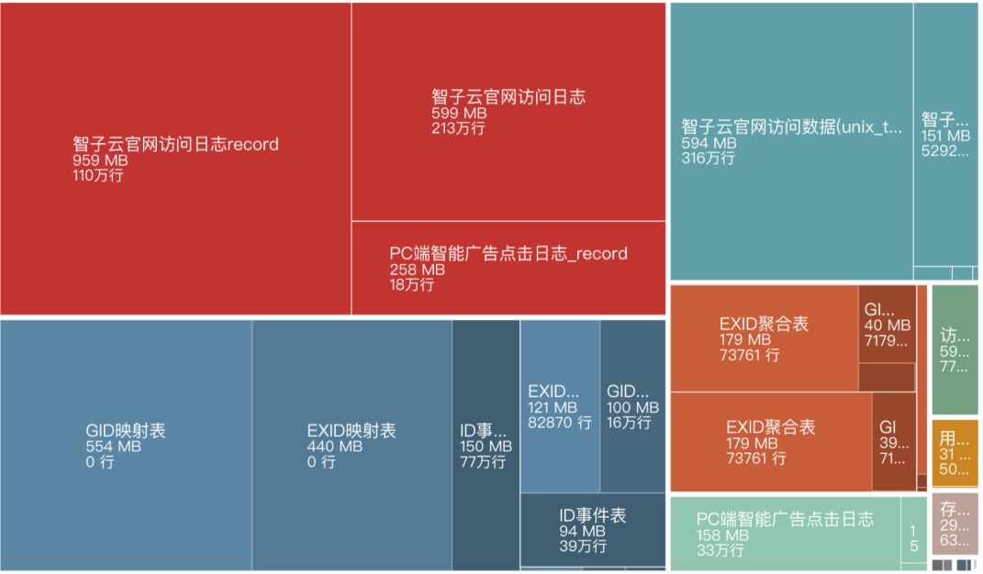

3、自动ID集成
自主研发的自动化ID集成专利技术，简化客户数据的集成和测试工作，提供结构可视化、异常监测和统计报表，大幅度降低实施成本。
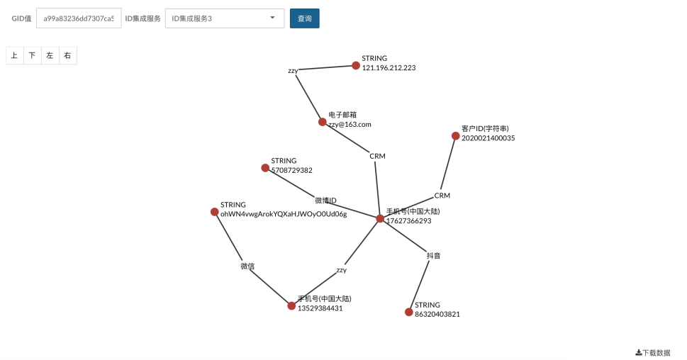

4、先进的流式数据计算框架
计算流程组件化拼装，提供可视化展示。支持实时流式计算，应对高速信息流通场景。方便的数据重算功能，让企业修改流程不再劳师动众。
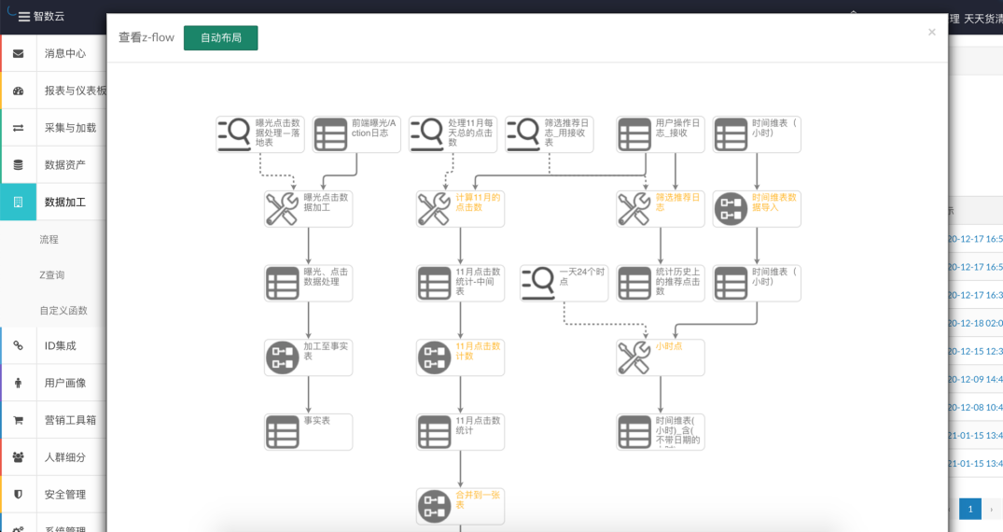

5、强大的数据服务
以API的方式向外部应用提供数据加工和计算结果，支持不同的实时性要求和API调用方式，内置与各大营销平台的数据输出服务，简化数据对接工作。

6、强健的数据安全管理
屏蔽直接的数据接触，通过交互层开展数据开发和管理。基于角色和实体的双重鉴权机制，全面保护客户数据。提供审批功能，强力管控数据输出，降低泄漏风险。
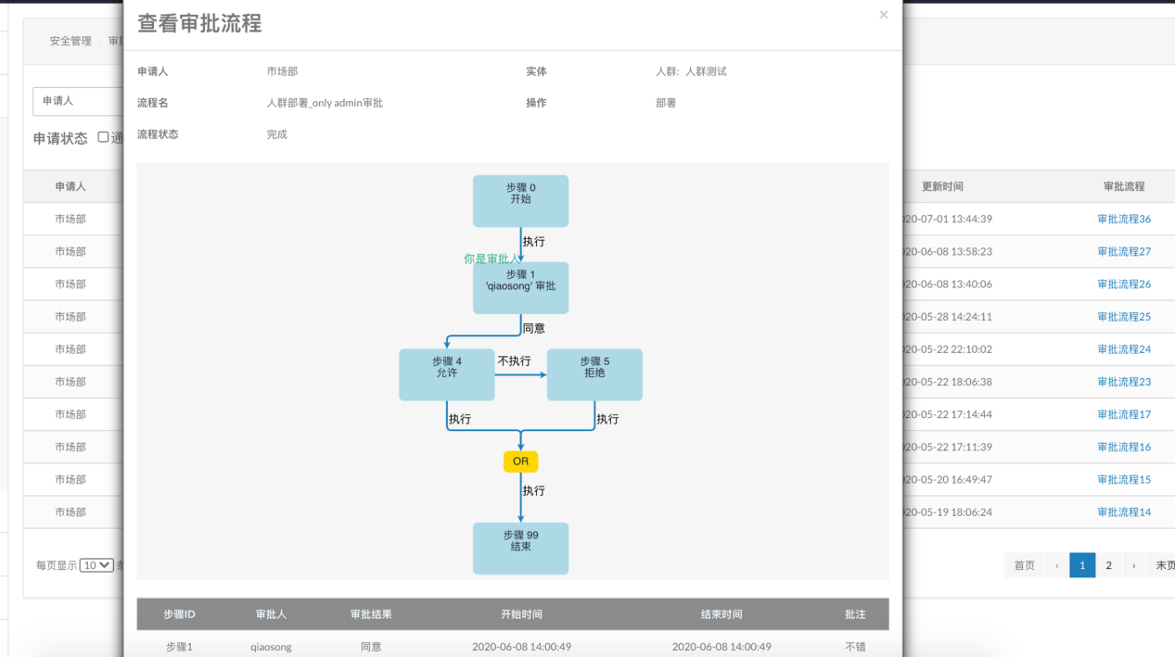

7、丰富的预置应用服务
内置常见的特征/标签画像、人群管理、仪表板、漏斗分析、多维在线分析，客户旅程，商品推荐等客户数据分析和应用。
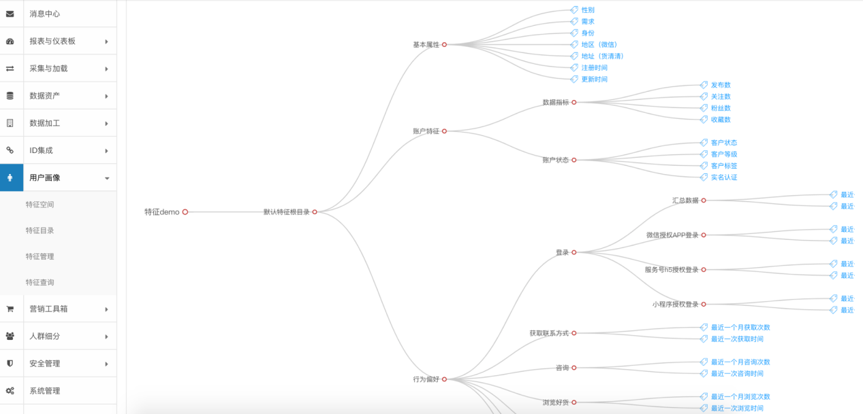

8、AI组件和服务
无缝集成多种基于自动机器学习技术的AI组件和服务，降低AI技术门槛。企业能够迅速组装、测试和评估各类AI应用，大幅度降低AI实施成本。
应用范围
场景1-自动形成营销-分析闭环：对接主流营销平台，自动采集并加工营销数据，生成多种营销分析报表，从而优化营销内容，提升营销效果。
场景2-全渠道精细化运营：采集并打通各渠道客户数据，通过组件化开发的方式，帮助数据团队快速加工标签，形成完整的客户画像，从而为客户提供个性化服务。
场景3-快速实现基于AI的数字营销应用：基于各类AI和数据加工组件，开发人员可以快速搭建出符合特定需求的智能化应用，有效缩短项目的迭代周期，快速变现数据资产。
场景4-个性化客户体验：基于内置的多种行业化推荐服务，企业即使没有任何机器学习经验，也可以通过界面配置的方式，轻松地实现智能推荐服务。
场景5-多维分析/BI报表：基于多维数据集服务，开发人员可快速生成、测试和部署数据立方，实现OLAP分析，提高信息获取效率，加速企业的决策过程。
应用实例
天天货清清利用智数云实现客户画像和个性化推荐：作为一个互联网B2B平台，天天货清清希望为用户推荐可能感兴趣的的商品。通过智数云，天天货清清构建了完整的客户画像，并在此基础上配置了“猜你喜欢”“相似推荐”等智能推荐服务。借助智数云完善的客户画像和快速的响应能力，天天货清清APP的CTR较之前提升约30%，推荐点击占比提升约150%，改善了用户体验。

发现宝利用智数云实现多维数据分析：作为一个社交电商平台，发现宝希望能缩短平台流量、访客行为、订单等报表的开发时间。通过智数云的数据自动采集和清洗能力，发现宝建立了完善的数据资产。通过智数云的多维数据集服务，发现宝快速实现了OLAP分析，将报表周期缩短了93.8%，大大加速了企业的决策过程。
某券商利用智数云搭建私有化客户数据中台：某券商希望搭建以客户为中心的数据管理平台。通过智数云的自动ID集成和自动化标签能力，该券商打通了分布在多个部门的系统数据，并在短时间内构建了标签体系和客户画像，配合MOT和数字化运营平台等工具，为客户的精细化营销和运营提供了支持。凭借智数云对客户数据的洞察以及与前端的无缝衔接，该券商的有效开户率提升了79%，短信成本降低了15.2%，实现精准营销的同时，降低了运营成本。
某知名手机设备厂商利用智数云实现高效的个性化推荐：该手机设备厂商希望能在应用商店为每个用户推荐可能感兴趣的APP，从而优化用户体验，提高APP的下载量。通过智数云简单高效的AI组件和服务，该厂商快速搭建了APP推荐服务，将应用商店的APP下载率提升了约30%，大幅提升了用户体验。

